**Домашняя работа 1**

Знакомство с ВI

1. Установлено: MS SQL Server, SQL Server Management Studio, Git.

3. **Дата создания таблицы AdventureWorks2017.Rerson.Person**

**27.10.2017 14:33**

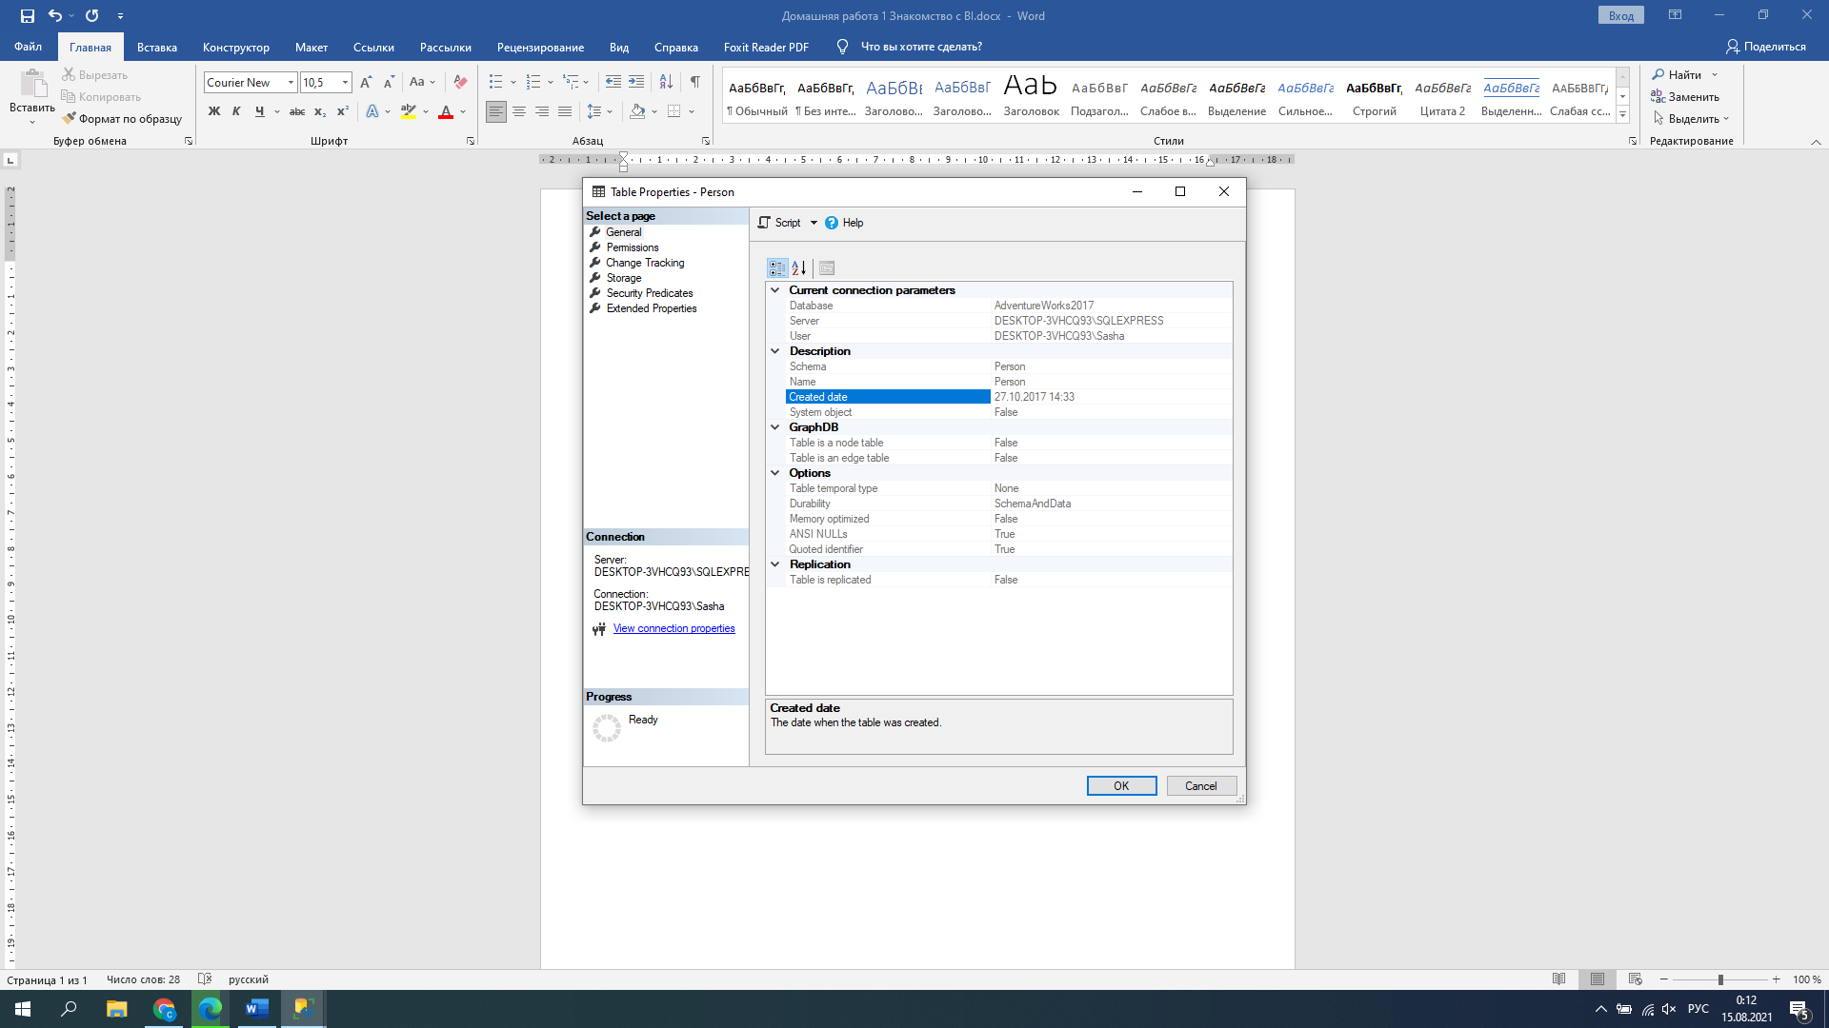

4. **Таблица AdventureWorksDW2017.dbo.DimPromotion 8КБ или 8000 байт**

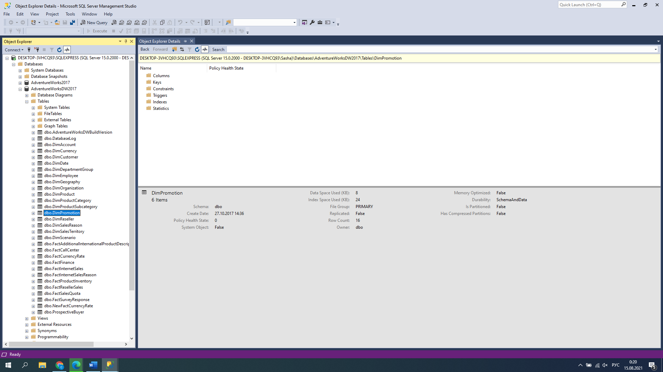

Или запросом

USE [AdventureWorksDW2017]

EXEC sp_spaceused N'DimPromotion'

name rows reserved data index_size unused

DimPromotion 16 144 KB 8 KB 24 KB 112 KB